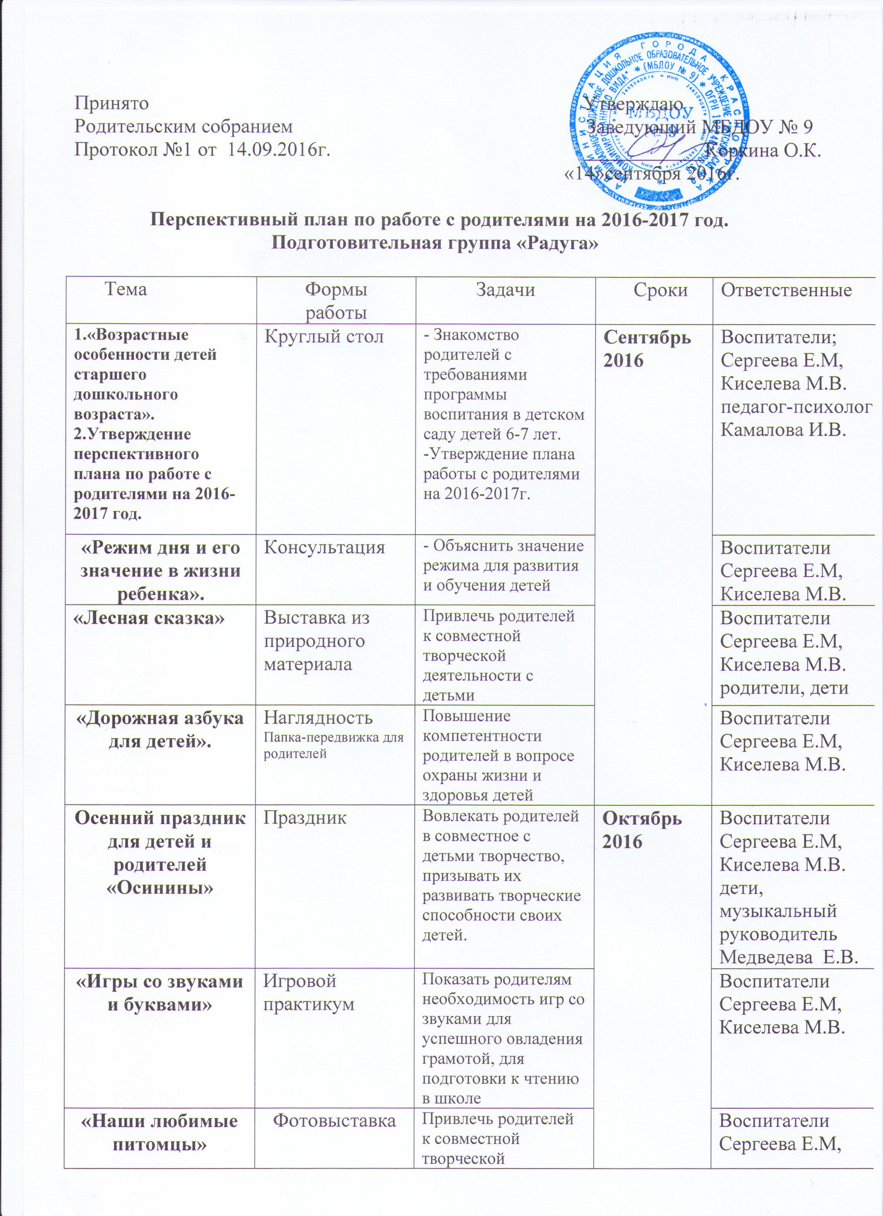

 |  | деятельности с детьми |  | Киселева М.В. родители, дети
«Спасем дерево» | Акция по сбору макулатуры | Формирование и развитие экологической культуры у дошкольников |  | Воспитатели Сергеева Е.М, Киселева М.В. родители, дети
«Город мой такой большой!» | Семейные художествен-  ные студии | Привлечь родителей к совместной творческой деятельности с детьми | Ноябрь 2016 | Воспитатели, Сергеева Е.М, Киселева М.В. родители, дети
"Нет моей мамы лучше на свете!" | Фотовыставка | Привлечь родителей к совместной творческой деятельности с детьми |  | Воспитатели Сергеева Е.М, Киселева М.В. родители, дети
Концерт, посвященный Дню матери | Концерт | Воспитание у детей любви к маме, приобщение родителей к жизни детского сада. |  | Воспитатели, Сергеева Е.М, Киселева М.В. дети,  музыкальный руководитель Медведева Е.В.
«Как провести выходной день с ребёнком?». | Педагогическая гостиная | Предложить родителям ряд мероприятий проведения выходного дня с ребёнком. |  | Воспитатели Сергеева Е.М, Киселева М.В.
«Покорми птиц зимой» | Акция  (изготовление кормушек совместно с родителями) | Формирование и развитие экологической культуры у дошкольников | Декабрь 2016 | Воспитатели Сергеева Е.М, Киселева М.В. родители, дети
«Формирование самостоятельности у детей 6 – 7 лет для успешного обучения в школе» | Семинар-практикум | Распространение педагогических знаний среди родителей по вопросам воспитания самостоятельности у детей. |  | Воспитатели, Сергеева Е.М, Киселева М.В. педагог-психолог  Камалова И.В.
«Пословицы и поговорки о зиме» | Наглядность  Папка – передвижка | Рассказ о мудрости русских пословиц и поговорок |  | Воспитатели Сергеева Е.М, Киселева М.В.
«Елка наряжается, праздник приближается» | (изготовление новогодних игрушек)  Акция  «Сбережем лесную красавицу» | Привлечь родителей к совместной творческой деятельности с детьми |  | Воспитатели, Сергеева Е.М, Киселева М.В. родители, дети
«Дорога не терпит шалости -  наказывает без жалости!» | Домашние проекты | Реализация единого воспитательного подхода по обучению детей правилам дорожного движения в д\с и дома. | Январь 2017 | Воспитатели Сергеева Е.М, Киселева М.В.
«Грипп. Симптомы заболевания. Меры профилактики». | Консультация | Ознакомление родителей воспитанников с профилактическими мероприятиями, способствующими сохранению и укреплению здоровья детей. |  | Воспитатели Сергеева Е.М, Киселева М.В.
«Формирование психологической готовности детей к школе» | Круглый стол | Расширять знания родителей о развитии детей перед школой |  | Воспитатели, Сергеева Е.М, Киселева М.В. педагог-психолог Камалова И.В.
«С Днем рождения Детский сад» | Выставка детских рисунков | Привлечь родителей к совместной творческой деятельности с детьми | Февраль 2017 | Воспитатели, Сергеева Е.М, Киселева М.В. родители, дети
"Правила пожарной безопасности" | Буклет для родителей | Объединение усилий педагогов и родителей по приобщению детей к основам пожарной безопасности. |  | Воспитатели Сергеева Е.М, Киселева М.В.
«Мой папа самый лучший» | Фотовыставка | Привлечь родителей к совместной творческой деятельности с детьми |  | Воспитатели, Сергеева Е.М, Киселева М.В. родители, дети
«Папа, мама, я – спортивная семья» | Совместный спортивный досуг | Продолжать приобщать родителей и детей к здоровому образу жизни. |  | Воспитатели, родители, дети, инструктор по физической культуре Семенова Н.В.
Утренник посвященный Международного женскому дню 8-ое Марта» | Праздник | Вовлекать родителей в совместное с детьми творчество, призывать их развивать творческие способности своих детей. | Март 2017 | Воспитатели, Сергеева Е.М, Киселева М.В.дети,  музыкальный руководитель  медведева Е.В.
«Весна идет, весне дорогу» | Вернисаж детского творчества | Повышение интереса к мероприятиям проводимых в детском саду, показ творческих способностей.. |  | Воспитатели, Сергеева Е.М, Киселева М.В. родители, дети
27 Марта Международный день театра | Экскурсия  в кукольный театр | Продолжать знакомить детей с основными видами театрального искусства, воспитывать культуру поведения в театре. |  | Воспитатели, Сергеева Е.М, Киселева М.В. дети
«Лучшая кукла для кукольного театра» | Мастер-класс | Привлечь родителей к работе детского сада. Развивать творческое взаимодействие родителей и детей. |  | Воспитатели, Сергеева Е.М, Киселева М.В. родители, дети
«Волшебный мир книги» | Папка-передвижка | Расширять представление родителей о роли книги в воспитании ребенка | Апрель 2017 | Воспитатели Сергеева Е.М, Киселева М.В.
«Подарим книжку-малышку, малышам» | Дни добрых дел | Повышение интереса к мероприятиям проводимых в детском саду, показ творческих способностей.. |  | Воспитатели Сергеева Е.М, Киселева М.В. родители, дети
«День космонавтики» | Конкурс творческих семейных работ | Привлечь родителей к работе детского сада. Развивать творческое взаимодействие родителей и детей. |  | Воспитатели Сергеева Е.М, Киселева М.В. родители, дети
«День Победы» | Выпуск газеты | Привлечь родителей к оформлению газеты. | Май 2017 | Воспитатели, родители, дети
Посещение Мемориала Победы | Экскурсия | Учить детей помнить героическое прошлое русских людей. Обогащение знаний детей о празднике День победы. |  | Воспитатели  Сергеева Е.М, Киселева М.В.
«Наши успехи и неудачи» | Анкетирование | Выявить успешные мероприятия и формы работы с семьей в прошедшем году. провести анализ причин неудовлетворенности родителей развитием и воспитанием в детском саду. |  | Воспитатели  Сергеева Е.М, Киселева М.В.
«Итоговое» | Круглый стол | Подвести итоги за учебный год, поощрить активных родителей благодарностями |  | Воспитатели  Сергеева Е.М, Киселева М.В.
«Вот и настало время прощаться» | Выпускной бал | Продемонстрировать творческие способности детей. |  | Воспитатели, Сергеева Е.М, Киселева М.В.,  музыкальный руководитель Медведева Е.В., родительский комитет.

